PBCH盲检

UE在接入某小区前，需要先获取到该小区的系统信息，才能知道该小区是如何配置的，以便在该小区内正确的工作。小区是通过逻辑信道BCCH向该小区内的所有UE发送系统信息的。
从图1、图2、图3可以看出，逻辑信道BCCH会映射到传输信道BCH和DL-SCH。其中，BCH只用于传输MIB信息，并映射到物理信道PBCH；DL-SCH用于传输各种SIB信息，并映射到物理信道PDSCH。

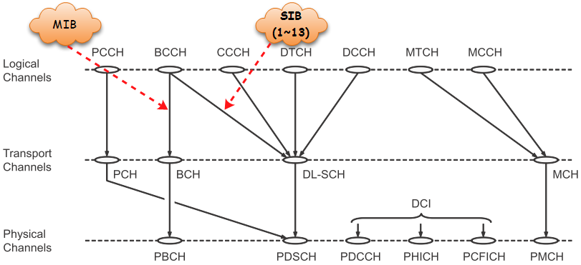
图1：下行信道匹配

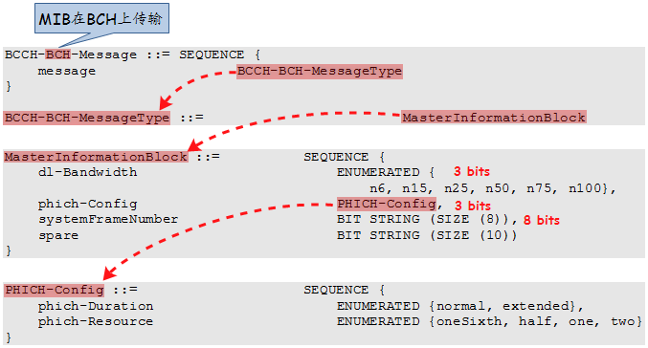
图2：从RRC信令中可以看出：MIB在BCH上传输

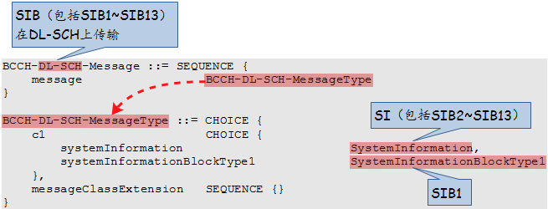
图3：从RRC信令中可以看出：SIB在DL-SCH上传输

我在《LTE：系统信息（System Information）的调度》已经介绍过小区如何发送系统信息（包括MIB和各类SIB）。对于各类SIB而言，RRC消息里所带的信息就是其要告诉UE的所有信息。但对于MIB而言，除了RRC消息（MasterInformationBlock）里所带的信息外，它还有额外一些信息要告诉UE。这篇博文所要介绍的，就是小区要通过MIB告诉UE哪些信息，以及UE如何检测到这些信息的。

UE通过检测PBCH，能得到以下信息：
（1）通过接收到的MasterInformationBlock可以知道小区的下行系统带宽、PHICH配置（详见《LTE：PHICH（一）》）、系统帧号（System Frame Number，SFN。更确切地说，获取到的是SFN的高8位，最低2位需要在PBCH盲检时得到，这会在后面介绍）。
（2）小区特定的天线端口（cell-specific antenna port）的数目：1或2或4。
（3）用于L1/L2 control signal（包括PCFICH、PHICH、PDCCH）的传输分集模式（transmit-diversity scheme）：PBCH和L1/L2 control signal都只能使用单天线传输或传输分集，如果使用传输分集， PBCH和L1/L2 control signal会使用相同的多天线传输分集模式。

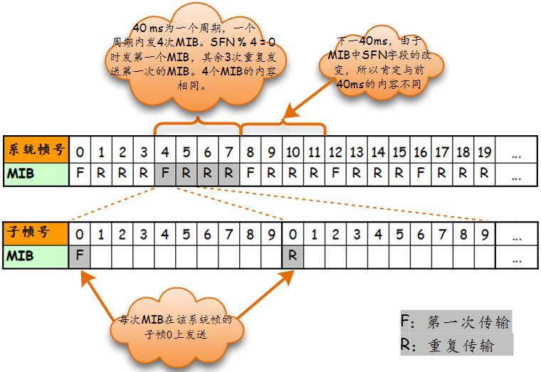

图4：MIB在时域上的调度

经过小区搜索过程后，UE已经知道了10ms timing，也即知道了子帧0所在的位置。
PBCH时域上位于子帧0的第2个slot的前4个OFDM symbol，频域上占据72个中心子载波（不含DC）。
PBCH在40ms周期内重复4次，每一次发送的PBCH都携带相同的coded bit，也就是说，每一次都是可以独自解码的。因此，在信道质量（SIR）足够好的情况下，UE可能只接收这40ms内的其中一个，就能够成功解码出PBCH的内容；如果不行，就与下一个10ms发送的PBCH的内容进行软合并，再进行解码，直到成功解码出PBCH。

前面已经说过，通过MIB，UE只能获取到SFN的高8位，最低2位（也就是40ms timing）是通过盲检PBCH得到的。40ms内每次发送的PBCH会使用不同scrambling and bit position（即共有4个不同的phase of the PBCH scrambling code），并且每40ms会重置一次。
UE可以通过使用4个可能的phase of the PBCH scrambling code中的每一个去尝试解码PBCH，如果解码成功，也就知道了小区是在40ms内的第几个系统帧发送MIB，即知道了SFN的最低2位。（[2]和[6]中介绍了检测SFN最低2位的几种策略，有兴趣的可以了解一下）

PBCH的多天线传输只能使用传输分集，而且在2天线端口传输时，只能使用SFBC；4天线端口传输时，只能使用combined SFBC/FSTD。UE使用3种不同的CRC mask（具体见36.212的5.3.1.1节）来盲检PBCH，可得到天线端口数目，而天线端口数目与传输分集模式一一对应（1天线端口 <-> 无；2天线端口 <-> SFBC；4天线端口 <-> combined SFBC/FSTD），因此当UE成功解码PBCH时，就知道了小区特定的天线端口数以及用于L1/L2 control signal的传输分集模式。（关于SFBC、FSTD的说明，详见[1]的5.4.1.4节和10.3.1.2节）

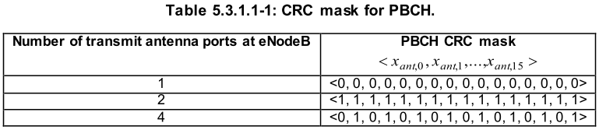

PBCH有三种天线端口组合（1/2/4）和四种不同扰码（phase）组合，所以做盲检PBCH最多有12种可能组合。

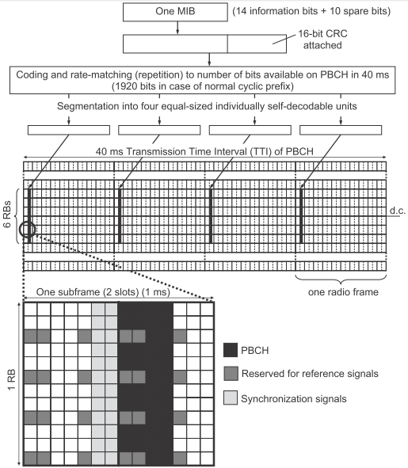

图5：PBCH结构

【参考资料】
[1] 《4G LTE/LTE-Advanced for Mobile Broadband》的14.2节
[2] 《LTE - The UMTS Long Term Evolution, 2nd Edition》的9.2.1节
[3] TS 36.211的6.6节
[4] TS 36.212的5.3.1节
[5] TS 36.331的MasterInformationBlock
[6] 《PBCH: How quickly can a UE read the MIB?》
[7] 《PBCH: Does the MIB tell the UE how many antennas are used in the cell?》

注：更多内容，请参见我的博客：http://blog.sina.com.cn/ilte。如需转载，请标明出处。

作者：温金辉

